

|  |  |  |  |  |
| --- | --- | --- | --- | --- |
| ***Estudante:*** | | | | |
| **Turma: 8° ano** | **Turno:** | **Data de Aplicação:____/___/2022** | | **4º Bimestre** |
| ***Prof. Paulo Isaac..*** | | | ***Nota Final:*** | |
| ***INÍCIO:*  h min. *TÉRMINO:*  h min.** | | |
| ***PROVA DE MATEMÁTICA*** | | | | |
| ***INSTRUÇÕES GERAIS***  1. Confira atentamente a construção da prova. Qualquer falha de impressão ou falta de folhas deve ser comunicada ao professor no prazo máximo de **15 (quinze) minutos.**  2. Inicie a prova identificando todas as páginas com seu **nome e turma.**  3. Resolva as questões nos locais correspondentes usando caneta com tinta azul ou preta. Responda a lápis somente quando determinado.  4. Utilize somente o material autorizado. É proibido o uso de qualquer tipo de corretivo; de aparelho celular.  5. Esta prova é individual. Ao término do tempo, levante o braço e aguarde o fiscal recolher a prova.  6. A posse e/ou uso de meios ilícitos para a execução da prova é(são) considerado(s) falta disciplinar grave, acarretando a atribuição de **grau ZERO.**  7. As questões indicadas com **\***são questões de desafio e correspondem a um ponto adicional.  8. Esta prova vale de **0 a 10 (dez)**  **9. Em provas de exatas é obrigatório apresentação do cálculo, para validação da questão. Caso não conste será anulada.** | | | | |

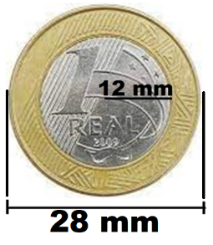01. A medida do diâmetro de uma moeda de R$ 1,00 é de 28 mm. A parte prata da moeda tem raio de 12 mm. Determine a medida **aproximada** da parte dourada, também conhecida como coroa circular, da moeda de R$ 1,00, adote o valor de **p** = 3,14 (0,66)

a) 2009,6 cm²

b) 2009,6 **p** cm²

c) 653,12 cm²

d) 163,28 **p** cm²

e) 163,28 cm²

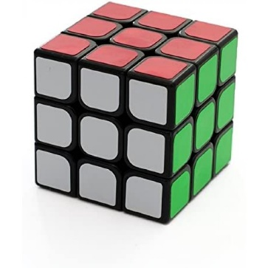02. Você sabia que há mais de 43 quintilhões maneiras diferentes de se montar um cubo mágico? O professor Paulo Isaac tem uma pequena coleção de cubos mágicos e um deles é o cubo da imagem a seguir. Determine o volume de um cubo, **aproximado**, como o da imagem que, cada quadradinho tem 1,84 cm de comprimento.

a) 30,47 cm

b) 30,47 cm²

c) 168,20 cm

d) 168,20 cm²

e) 168,20 cm³

03. Determine o lado de um quadrado cuja área é igual a 1 cm². (0,66)

a) 100 mm

b) 10 dm

c) 0,01 m

d) 0,1 cm

e) 1 cm

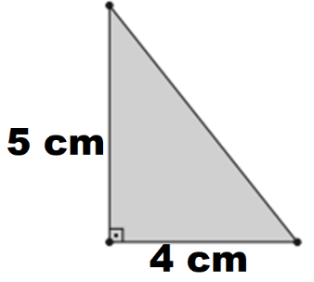04. Determine a área do triângulo ao lado. (0,76)

a) 50 cm²

b) 40 cm²

c) 30 cm²

d) 20 cm²

e) 10 cm²

05. Considerando **p** = 3,14, responda qual é o comprimento de uma circunferência de raio 3 cm? (0,66)

a) 28,26 cm

b) 9 **p** cm

c) 9,42 cm

d) 3 **p** cm

e) 18,84 cm

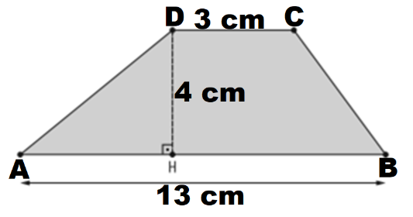06. Determine a área do quadrilátero ao lado. (0,66)

a) 96 cm²

b) 84 cm²

c) 64 cm²

d) 46 cm²

e) 32 cm²

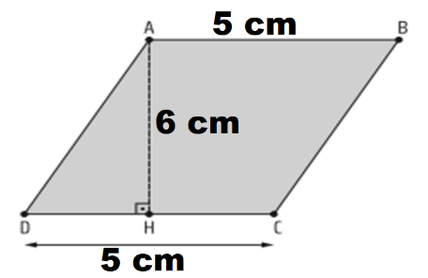

07. Determine a área quadrilátero ao lado. (0,66)

a) 60 cm²

b) 15 cm²

c) 20 cm²

d) 25 cm²

e) 30 cm²

08. Calcule a área de um trapézio de base maior 9 cm, base menor 3 cm e altura 4 cm. (0,66)

a) 60 cm²

b) 52 cm²

c) 48 cm²

d) 36 cm²

e) 24 cm²

09. Determine a medida **aproximada** da área do setor circular a seguir, adote o valor de **p** = 3,14. (0,66)

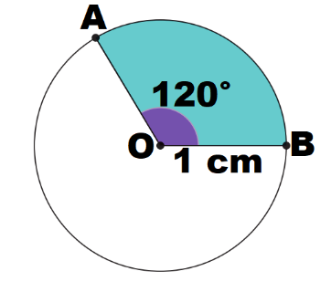

a) 120°

b) 376,80 cm²

c) 360°

d) 3,14 cm²

e) 1,05 cm²

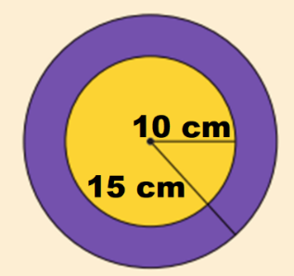10. Calcule a área da coroa circular determinada por duas circunferências concêntricas de raios de medidas 15 cm e 10 cm, adote o valor de **p** = 3,14. (0,66)

a) 1020,50 cm²

b) 78,50 cm²

c) 15,70 cm²

d) 471 cm²

e) 392,50 cm²

11. Determine o volume do bloco retangular a seguir: (0,66)

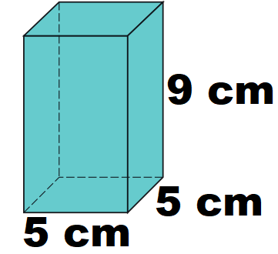

a) 19 cm³

b) 90 cm²

c) 70 cm³

d) 90 cm³

e) 225 cm³

12. Qual é a medida do lado de um quadrado de área 625 cm²? (0,66)

a) 5 cm

b) 10 cm

c) 15 cm

d) 20 cm

e) 25 cm

13. Determine a área de um quadrado de lado 5 cm. (0,66)

a) 5 cm²

b) 10 cm²

c) 15 cm²

d) 20 cm²

e) 25 cm²

14. Determine a área de um losango cujas diagonais medem 8 cm e 10 cm. (0,66)

a) 8 cm²

b) 16 cm²

c) 24 cm²

d) 36 cm²

e) 40 cm²

15. Determine a área de um retângulo cuja base mede 8 cm e a altura mede 10 cm. (0,66)

a) 10 cm²

b) 20 cm²

c) 40 cm²

d) 60 cm²

e) 80 cm²

Boa prova

Meus anjinhos!!! 😊

**RASCUNHO**